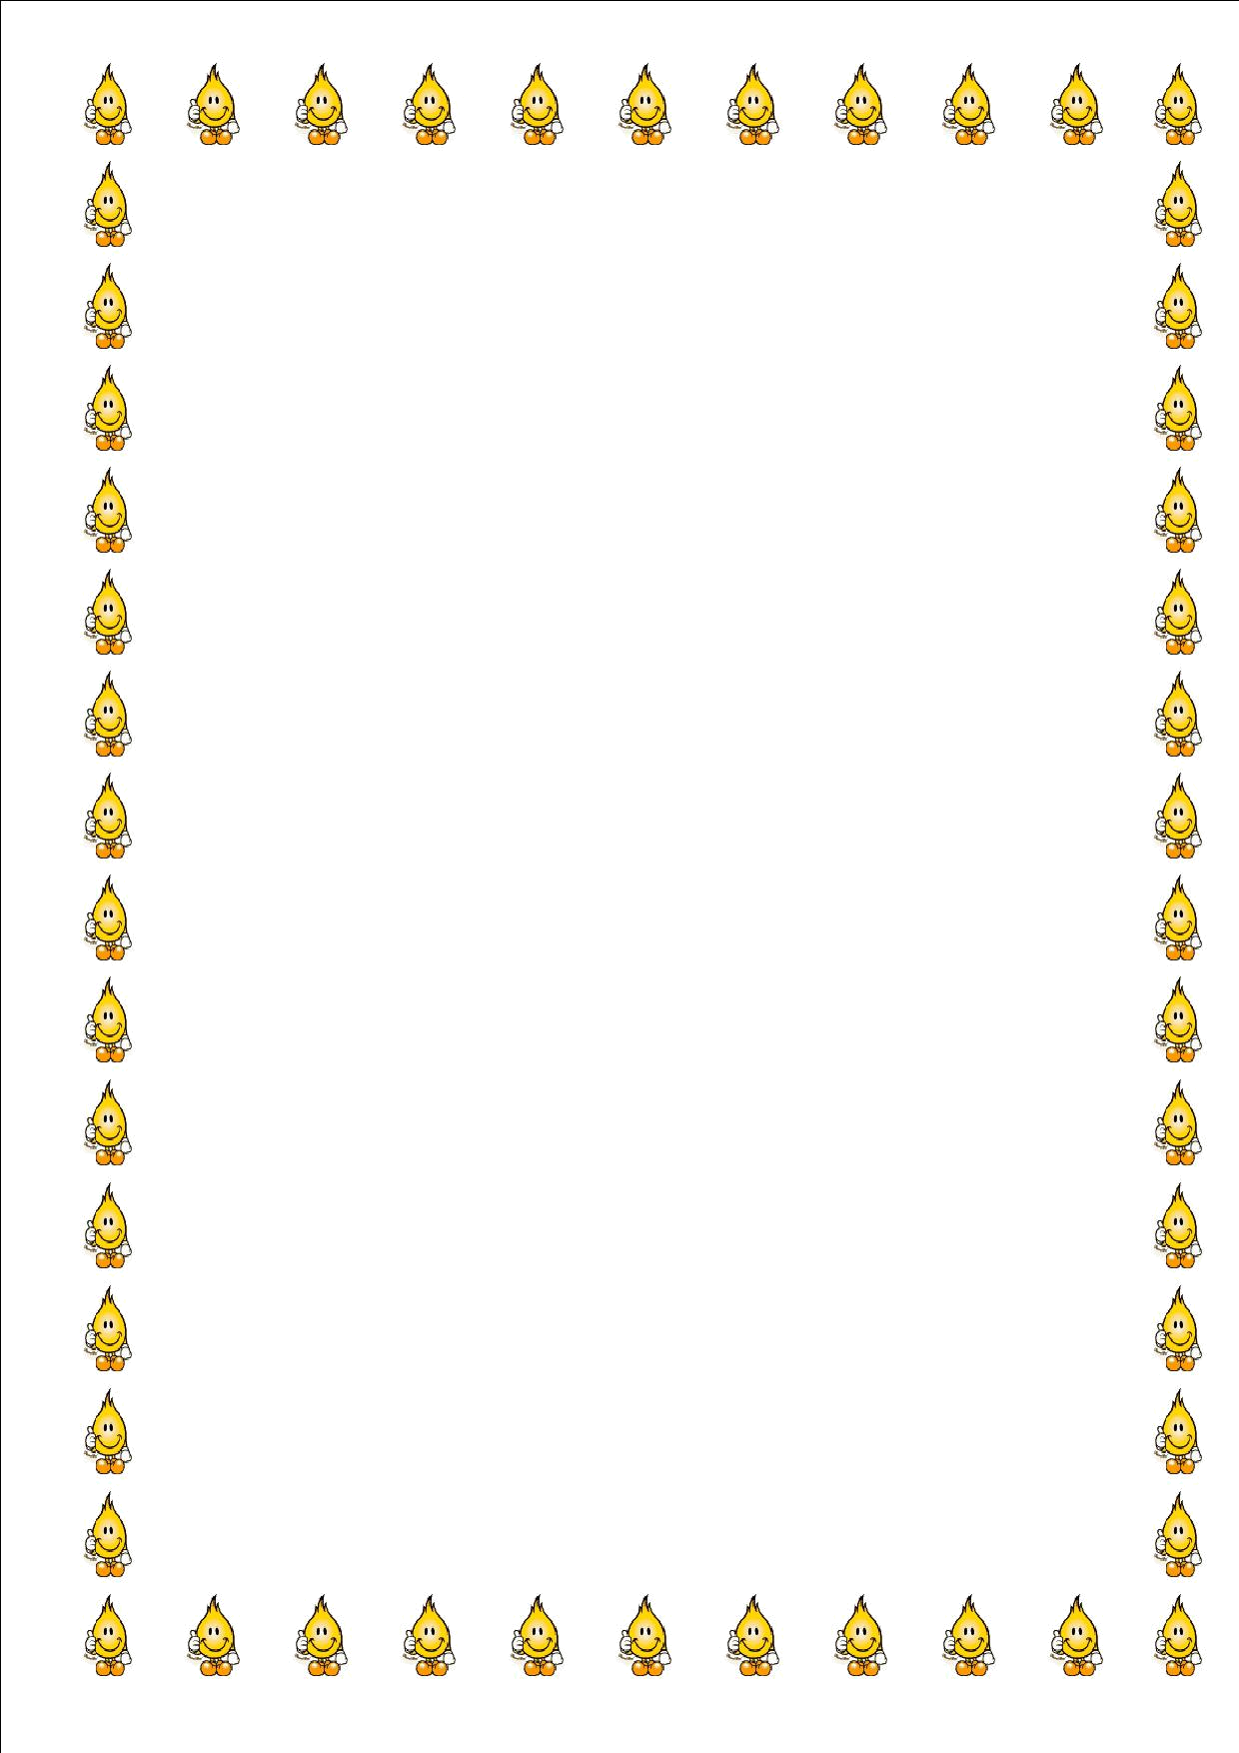

Часто ребенка сложно научить убирать за собой игрушки, заправлять постель, чистить зубы и т.д.


1. ВЫ главный пример для подражания
(следите за своими вещами, постелью, зубами…).

2. Зовите на помощь игру, придумывайте истории и сюжеты
(нечищеные зубы плачут, игрушки устали хотят спать…)
3. Следуйте простой схеме выработки полезной привычки:

Разъяснение
Показ
Выполнение совместно
с ребенком
Выполнение ребенком
под контролем взрослого
Самостоятельное выполнение ребенком
Оценка

